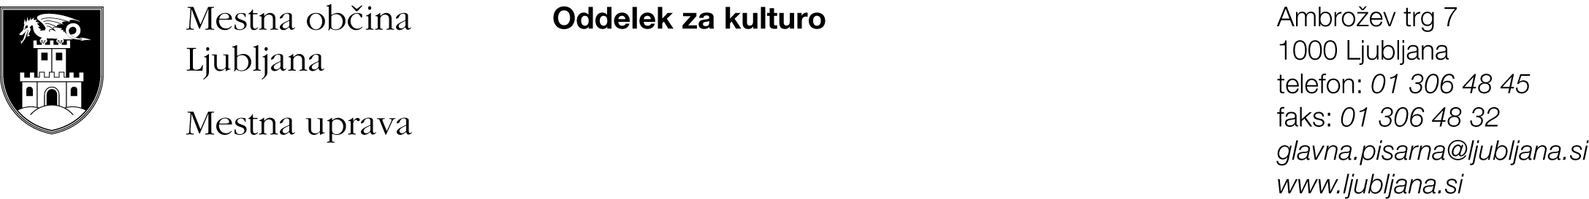

PRIJAVA

za sofinanciranje kulturnega projekta v letu 2015 na področju

LIKOVNE UMETNOSTI

I. Podatki o predlagatelju

Predlagatelj:
Naslov oziroma sedež:
Statusno-organizacijska oblika (posameznik, društvo, zasebni zavod, samozaposleni v kulturi, ustanova):
Davčna številka:
Matična številka:
Transakcijski račun in banka:
Telefon, mobilni telefon:
Elektronska pošta:
Kontaktna oseba:
Odgovorna oseba in funkcija:
Davčni zavezanec (označi): | da ne

Naslov prijavljenega projekta:

Zvrst ustvarjanja (označi):
slikarstvo, risba, grafika, ilustracija, strip, kiparstvo, plastično/svetlobno/prostorsko oblikovanje, fotografija, video, instalacije, performans, dogodek

CELOTNA VREDNOST PROJEKTA:
Pričakovani delež MOL
(največ 70% vrednosti projekta, oz. največ 10.000 €)

Potrjujemo, da so vsi navedeni podatki pravilni in jih je na zahtevo MOL mogoče preveriti.

Kraj in datum:

Ime, priimek in funkcija odgovorne osebe ter žig

II. Zbirni podatki o predlagatelju

Seznam realiziranih projektov predlagatelja s področja likovnih umetnosti v obdobju 2012–2014

Naslov projekta: | Leto izvedbe, trajanje, kraj izvedbe: | Celotna vrednost projekta:
1. |  | €
2. |  | €
3. |  | €
4. |  | €
5. |  | €

III. Podatki o predlaganem projektu

Naslov projekta:
Kraj, prizorišče in čas realizacije na območju MOL:
Avtor/ji (ime, priimek, vloga v projektu):
Drugi sodelavci (ime, priimek, vloga v projektu):
Predvideno število udeležencev:
Predstavitev projekta javnosti in medijski načrt:
Kraj, prizorišče in čas realizacije izven območja MOL:
Predvideno število ponovitev:

Vsebinska zasnova projekta:

Predstavitev prostorskih, tehničnih in kadrovskih zmogljivosti predlagatelja za izvedbo projekta:

IV. Predvidena finančna zgradba prijavljenega projekta

IV. I. Predvideni odhodki

IV. II. Predvideni prihodki

V. Izpolnjevanje kriterijev razpisa
(opišite, kako vaša prijava izpolnjuje kriterije razpisa, priporočamo največ 1 stran na kriterij)

1. Izvirna zasnova, celovitost in obseg projekta:

2. Reference:
- predlagatelja v obdobju od 2012-2014:
a/kakovost in zahtevnost izvedenih projektov na področju likovnih umetnosti:

b/promocija doslej izvedenih projektov in odziv pri občinstvu:

- avtorjev in izvajalcev, ki so vključeni v izvedbo projekta na področju likovnih umetnosti:

3. Projekt, ki predvideva izplačilo razstavnin avtorjem, vključenim v produkcijo:

4. Primernost in kakovost prezentacije projekta:

5. Dostopnost projekta prebivalcem in obiskovalcem MOL:
- večjemu številu obiskovalcev:

- cenovna dostopnost projekta:

6. Realno ovrednotena finančna konstrukcija:

Predlagatelji projektov morajo obvezno predložiti tudi naslednja dokazila in priloge:

- DOKAZILO št. 1: Izjava predlagatelja (obvezno dokazilo),
- DOKAZILO št. 2: kopije medijskih odzivov, vabila, najave za izvedbo projektov s področja likovnih umetnosti v obdobju 2012-2014 (največ 5 dokazil),
-DOKAZILO št. 3: parafiran vzorec pogodbe na vsaki strani.

Posamezna obvezna dokazila in priloge predlagateljev projektov morajo biti vidno in razločno označeni (npr. s številko priloge, s pripisom ipd.).

Dodatne informacije:
Lena Jevnik : 01/306 48 54, : lena.jevnik@ljubljana.si

